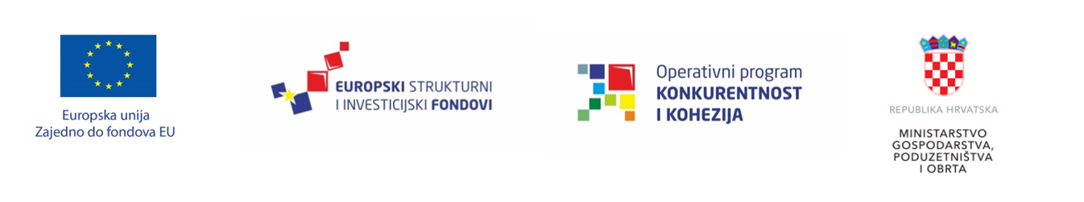
Poziv na informativnu radionicu za inovacijske vaučere

Ministarstvo gospodarstva, poduzetništva i obrta u suradnji s Hrvatskom agencijom za malo gospodarstvo, inovacije i investicije organizira informativnu radionicu za Poziv „Inovacijski vaučeri za MSP-ove“ koja će se održati u
četvrtak, 20. rujna 2018. godine s početkom u 11.00 sati
u Poduzetničkom inkubatoru BIOS (Objekt A), J.J.Strossmayera 341 u Osijeku.
Program radionice obuhvaća uvodne informacije o Pozivu, dodjelu inovacijskih vaučera, praćenje provedbe ugovorenih poduzetnika i online prijavu.
Svrha ovog Poziva je pružanje stručne podrške od strane znanstveno-istraživačkih organizacija u vidu ugovornog pružanja usluga malim i srednjim poduzećima za troškove testiranja, ispitivanja, demonstracijskih aktivnosti, kao i korištenja stručnih tehničkih znanja za potrebe inovativnih procesa i komercijalizacije inovacija. Poziv je usmjeren na jačanje kapaciteta malih i srednjih poduzeća za istraživanje, razvoj i inovacije kroz poticanje suradnje sa znanstveno-istraživačkim organizacijama u svrhu razvoja novih proizvoda, usluga ili procesa, s naglaskom na komercijalizaciju proizvoda i usluga. Poduzetnicima je u ovu svrhu na raspolaganju ukupno 50 milijuna kuna.
Prednost ovog Poziva je brz i jednostavan pristup bespovratnim sredstvima, a po Korisniku je moguće realizirati pet vaučera. Najviši iznos bespovratnih sredstava koji se može ostvariti po jednom inovacijskom vaučeru iznosi 75.000,00 kuna.
Prijave za radionicu molimo poslati na e-mail tihomira.klobucar@inkubator.hr

Ministarstvo gospodarstva, poduzetništva i obrta
javnost@mingo.hr

